Rallye Lecture Cycle 3 | Lili, reporter en Uruguay  Viola Berlanda (éditions Lire C’est Partir) |  | 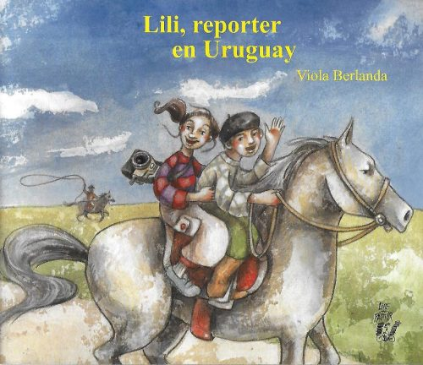
1 - Quel est le nom complet de Lili ?  a) Elle s’appelle Lili Flash.  b) Elle s’appelle Lili Vraoum.  c) Elle s’appelle Lili Clic Clic. |  | 6 - Comment s’appelle le métier du garçon ?  a) Il est facteur.  b) Il est gaucho.  c) Il est plombier.
2 - Comment Lili est-elle au courant des problèmes eu Uruguay ?  a) Elle a vu une émission à la télévision.  b) C’est son grand-père qui lui en a parlé.  c) Elle a reçu une lettre. |  | 7 - Quel moyen de transport Lili et le garçon prennent-ils pour aller chez le garçon ?  a) Ils s’y rendent en bus.  b) Ils s’y rendent en vélo.  c) Ils s’y rendent à cheval.
3 - Comment Lili se rend-elle en Uruguay ?  a) Elle prend l’avion.  b) Elle prend le bateau.  c) Elle prend le train. |  | 8 - D’après le garçon, quel est le problème ?  a) Il y a une invasion de dinosaures.  b) Il y a une invasion de tractosaures.  c) Il y a une invasion de dragons.
4 - Comment s’appelle le garçon qui la récupère en Uruguay ?  a) Il s’appelle Danielito.  b) Il s’appelle Carlito.  c) Il s’appelle Lionelito. |  | 9 - Que font alors les habitants du village ?  a) Ils appellent la police.  b) Ils attaquent les envahisseurs.  c) Ils déménagent.
5 - Quelle la première chose que voit Lili en arrivant en Uruguay ?  a) Elle voit des immeubles très haut.  b) Elle voit des champs très verts.  c) Elle voit un désert très sec. |  | 10 - Que doit faire Lili pour aider les villageois ?  a) Elle doit diffuser ses photos.  b) Elle doit aider à construire des cabanes.  c) Elle doit apprendre à lire aux enfants.

Rallye Lecture Cycle 3 |  |  |  |  | Lili, reporter en Uruguay  Viola Berlanda (éditions Lire C’est Partir)
CORRECTION
1 - Quel est le nom complet de Lili ?  c) Elle s’appelle Lili Clic Clic. |  |  |  |  |  |  | 6 - Comment s’appelle le métier du garçon ?  b) Il est gaucho.
2 - Comment Lili est-elle au courant des problèmes eu Uruguay ?  c) Elle a reçu une lettre. |  |  |  |  |  |  | 7 - Quel moyen de transport Lili et le garçon prennent-ils pour aller chez le garçon ?  c) Ils s’y rendent à cheval.
3 - Comment Lili se rend-elle en Uruguay ?  a) Elle prend l’avion. |  |  |  |  |  |  | 8 - D’après le garçon, quel est le problème ?  b) Il y a une invasion de tractosaures.
4 - Comment s’appelle le garçon qui la récupère en Uruguay ?  b) Il s’appelle Carlito. |  |  |  |  |  |  | 9 - Que font alors les habitants du village ?  b) Ils attaquent les envahisseurs.
5 - Quelle la première chose que voit Lili en arrivant en Uruguay ?  b) Elle voit des champs très verts. |  |  |  |  |  |  | 10 - Que doit faire Lili pour aider les villageois ?  a) Elle doit diffuser ses photos.
Question | 1 | 2 | 3 | 4 |  | 5 |  | 6 | 7 | 8 | 9 | 10
Points | 1 | 1 | 1 | 1 |  | 1 |  | 1 | 1 | 1 | 1 | 1

